Akademia Nauk Stosowanych w Nowym Sączu
Kryptografia i teoria kodów - projekt
Nazwisko i imię: Zwolenik Arkadiusz | Ocena projektu:
Data: | Grupa: P3

1. Czym jest kryptografia?

Kryptografia to dziedzina nauki zajmująca się tworzeniem metod zabezpieczania informacji oraz zapewniania jej poufności, integralności i autentyczności. Głównym celem kryptografii jest umożliwienie bezpiecznej komunikacji oraz ochrony danych przed nieautoryzowanym dostępem. Termin pochodzi od greckich słów kryptos (ukryty) i graphein (pisać), co dosłownie oznacza „ukryte pisanie”.

1.1 Podstawowe cele kryptografii
Kryptografia dąży do spełnienia kilku kluczowych zasad bezpieczeństwa informacji, takich jak:
- Poufność – tylko uprawnione osoby mogą uzyskać dostęp do informacji.
- Integralność – dane nie mogą być zmieniane lub modyfikowane przez osoby nieuprawnione.
- Autentyczność – możliwość potwierdzenia tożsamości nadawcy wiadomości lub źródła danych.
- Niezaprzeczalność – nadawca nie może zaprzeczyć wysłaniu wiadomości, co jest istotne np. w podpisach cyfrowych.

1.2 Podstawowe typy kryptografii
- Kryptografia symetryczna (jednokluczowa):
  - Wykorzystuje jeden klucz do szyfrowania i deszyfrowania danych, co oznacza, że nadawca i odbiorca muszą posiadać ten sam klucz.
  - Jest bardzo wydajna i stosowana m.in. w algorytmach takich jak DES, czy AES.
  - Wadą jest konieczność bezpiecznej wymiany klucza między stronami.
- Kryptografia asymetryczna (dwukluczowa):
  - Wykorzystuje dwa różne, ale matematycznie powiązane klucze: klucz publiczny (do szyfrowania) i klucz prywatny (do deszyfrowania).
  - Klucz publiczny może być udostępniony każdemu, natomiast klucz prywatny jest trzymany w tajemnicy przez właściciela.
  - Używana m.in. w algorytmach RSA, ECC (krzywych eliptycznych).
  - Jest mniej wydajna od kryptografii symetrycznej, ale nie wymaga bezpiecznej wymiany kluczy.
- Kryptografia hybrydowa:
  - Łączy kryptografię symetryczną i asymetryczną, wykorzystując szyfrowanie asymetryczne do bezpiecznej wymiany klucza symetrycznego, a następnie symetryczne do szyfrowania danych.
  - Stosowana np. w protokołach SSL/TLS do bezpiecznych połączeń internetowych.

1.3 Podstawowe techniki kryptograficzne
- Szyfrowanie – proces przekształcania tekstu jawnego (czytelnego) w zaszyfrowany, czyli tekst nieczytelny dla osób nieupoważnionych.
- Deszyfrowanie – proces przywracania zaszyfrowanego tekstu do jego pierwotnej, czytelnej formy.
- Haszowanie – przekształcenie danych dowolnej długości w stałej długości skrót (hash), co pozwala sprawdzić integralność danych (algorytmy haszujące to m.in. SHA-256, MD5).
- Podpis cyfrowy – technika kryptograficzna, która umożliwia potwierdzenie autentyczności i integralności dokumentu lub wiadomości.

1.4 Przykłady zastosowań kryptografii
Kryptografia jest szeroko stosowana w różnych dziedzinach życia codziennego, takich jak:
- Bankowość internetowa i transakcje online (zapewnienie bezpieczeństwa przelewów).
- Komunikacja internetowa (np. szyfrowane wiadomości w aplikacjach typu WhatsApp czy Signal).
- Podpisy cyfrowe stosowane w e-dokumentach i komunikacji e-mail.
- Bezpieczeństwo Wi-Fi (protokoły WPA, WPA2, WPA3 do zabezpieczania sieci bezprzewodowych).
- Autoryzacja i uwierzytelnianie użytkowników w serwisach internetowych i aplikacjach.

2. Cel i zakres pracy
Celem pracy jest stworzenie prostej aplikacji webowej w technologii Blazor WebAssembly umożliwiającej użytkownikom przetestowanie różnych algorytmów szyfrowania. Aplikacja będzie dostarczać intuicyjny interfejs, pozwalający na wpisywanie danych, wybór kluczy oraz – w przypadku niektórych metod – możliwość przesłania pliku do zaszyfrowania. Narzędzie ma na celu wprowadzenie użytkowników do zagadnień kryptografii, demonstrując różne podejścia do szyfrowania i deszyfrowania danych.
Aplikacja pozwoli użytkownikowi wybrać spośród dostępnych algorytmów szyfrowania, zaszyfrować i odszyfrować dane przy użyciu wybranego algorytmu oraz zrozumieć podstawowe różnice między poszczególnymi typami szyfrowania.
Zakres pracy obejmuje:
- Opracowanie struktury aplikacji w Blazor WebAssembly:
  - Stworzenie prostego interfejsu użytkownika z menu, które pozwala wybrać jeden z dostępnych algorytmów szyfrowania.
  - Implementacja formularzy umożliwiających wprowadzanie danych, podanie klucza szyfrującego lub załadowanie pliku do szyfrowania.
- Implementacja podstawowych algorytmów szyfrowania:
  - Szyfry klasyczne: np. szyfr polialfabetyczny (Vigenère) i przestawieniowy.
  - Szyfrowanie transpozycyjne: proste algorytmy, które zmieniają pozycję znaków.
  - Szyfrowanie symetryczne: implementacja podstawowych algorytmów szyfrowania blokowego (DES i AES) oraz strumieniowego.
- Interaktywne testowanie algorytmów szyfrowania:
  - Każdy moduł umożliwi wpisanie danych lub wczytanie pliku, podanie klucza szyfrującego oraz wykonanie operacji szyfrowania i deszyfrowania.
  - Wyświetlanie wyników szyfrowania w czytelnej formie, z możliwością skopiowania.
- Weryfikacja poprawności działania algorytmów, czyli testowanie algorytmów w celu sprawdzenia poprawności procesu szyfrowania i deszyfrowania, aby wyniki były zgodne z teoretycznymi wzorcami.
- Dokumentacja projektu i wnioski, czyli opis struktury i funkcji aplikacji, wyjaśnienie działania poszczególnych algorytmów, opis interfejsu użytkownika oraz przedstawienie obszarów do dalszego rozwoju aplikacji.

3. Aplikacja
3.1 UI
Poniższy zrzut ekranu przedstawia fragment menu głównego aplikacji, umożliwiający wybór spośród różnych typów algorytmów szyfrowania.

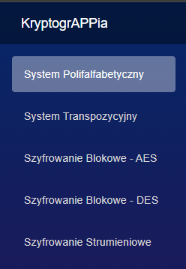

Rysunek 1. Fragment nawigacji pomiędzy różnymi typami szyfrowania

Poniższy zrzut ekranu przedstawia fragment menu głównego aplikacji, umożliwiający wybór spośród różnych typów algorytmów szyfrowania.

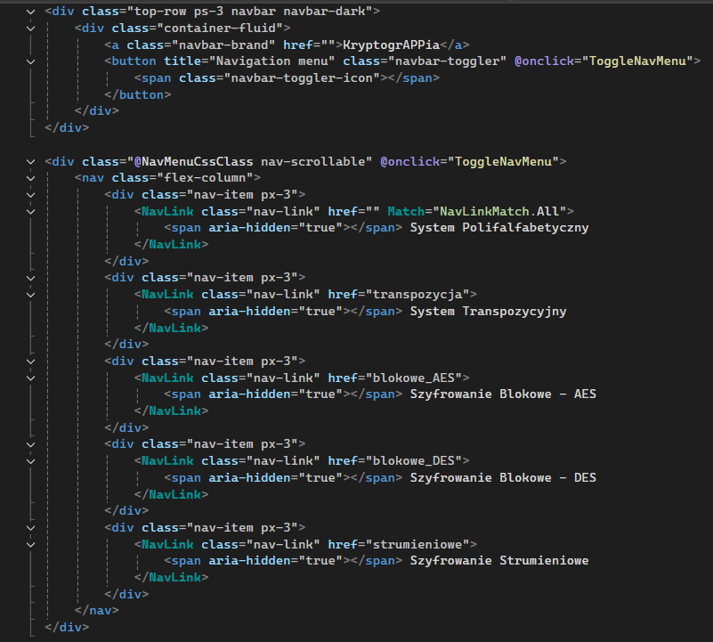
Rysunek 2. Zrzut ekranu przedstawiający implementację menu nawigacji

Poniższe zrzuty ekranu przedstawiają implementację głównego layoutu aplikacji, który ułatwia tworzenie funkcjonalności poprzez eliminację potrzeby wielokrotnego powtarzania kodu odpowiedzialnego za ustawianie elementów HTML. Dzięki zastosowanemu układowi, wszelkie zmiany w wyglądzie layoutu można wprowadzać w jednym miejscu, co sprawia, że nie ma potrzeby modyfikowania układu w każdej kategorii szyfrowania z osobna. Takie podejście zapewnia większą spójność i ułatwia zarządzanie interfejsem aplikacji.

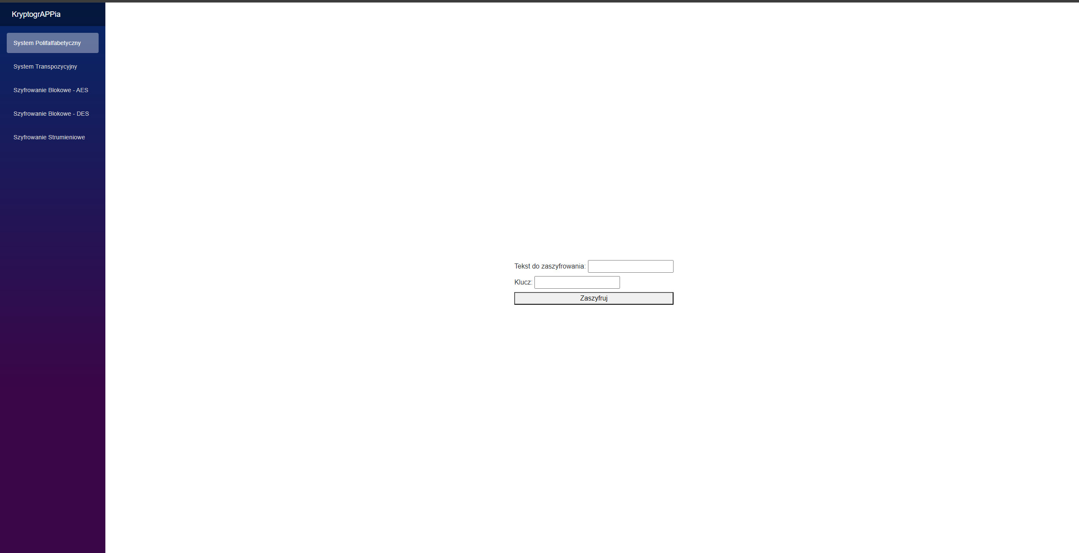
Rysunek 3. Strona główna aplikacji

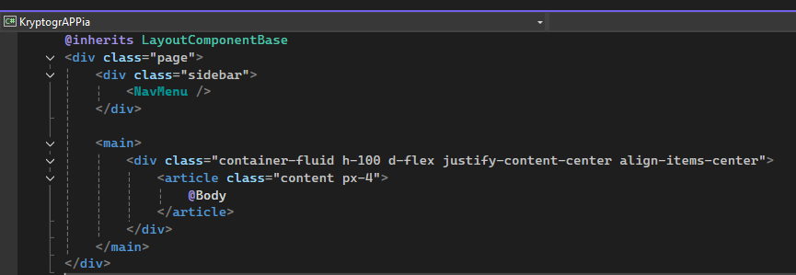
Rysunek 4. Implementacja głównego layoutu aplikacji

3.2 Szyfr polialfabetyczny
Szyfr polialfabetyczny to rodzaj algorytmu szyfrowania, w którym do zamiany liter w wiadomości stosuje się różne zestawy znaków (alfabety), w zależności od pozycji liter w tekście. Celem tego podejścia jest zwiększenie bezpieczeństwa szyfrowania poprzez wprowadzenie większej zmienności w przypisaniu liter, co utrudnia złamanie szyfru przy użyciu klasycznych metod, takich jak analiza częstotliwości.
Najbardziej znanym przykładem szyfru polialfabetycznego jest szyfr Vigenère’a, w którym do szyfrowania wykorzystuje się klucz – słowo lub frazę, która określa, które litery alfabetu będą stosowane do każdej litery w tekście. Klucz jest powtarzany, aby dopasować jego długość do długości wiadomości, a każda litera w wiadomości jest szyfrowana przy użyciu odpowiedniej litery klucza.
W szyfrze Vigenère’a dla każdej litery tekstu jawnego wybierany jest inny alfabet (lub przesunięcie) zgodnie z literą w kluczu. Dzięki temu każda litera tekstu jest szyfrowana innym przesunięciem, co znacząco utrudnia analizę częstotliwościową, która jest skuteczną metodą łamania prostych szyfrów monoalfabetycznych, takich jak szyfr Cezara.
Szyfr Gronsfelda to wariant szyfru polialfabetycznego, w którym do szyfrowania tekstu wykorzystuje się liczby zamiast liter. Jest to metoda, która działa podobnie do szyfru Vigenère'a, ale klucz składa się z cyfr, a każda cyfra w kluczu określa liczbę przesunięcia dla odpowiadającej litery w tekście.
Zasada działania szyfru Gronsfelda:
- Klucz składa się z cyfr (np. 3 1 4 1), które określają liczbę przesunięcia dla liter w tekście.
- Każda cyfra w kluczu odpowiada liczbom przesunięć, które są stosowane do liter w tekście jawnym.
- Klucz jest powtarzany w razie potrzeby, aby dopasować go do długości tekstu.
- Aby zaszyfrować tekst, każda litera w wiadomości jest przesuwana o liczbę pozycji w alfabecie równą cyfrze z klucza. Jeśli przesunięcie przekroczy literę Z, zaczyna się od początku alfabetu.

Przykład:
Tekst: Ala ma kota
Klucz: 2137

Szyfrowanie:
- A (przesunięcie o 2) → C
- L (przesunięcie o 1) → M
- A (przesunięcie o 3) → D
- M (przesunięcie o 7) → T
- A (przesunięcie o 2) → C
- K (przesunięcie o 1) → L
- O (przesunięcie o 3) → R
- T (przesunięcie o 7) → A
- A (przesunięcie o 2) → C

Wynik: "Cmd t clrac"

Funkcja GronsfeldCipher implementuje szyfr Gronsfelda, który jest wariantem szyfru Cezara, ale zamiast stałego przesunięcia używa klucza, składającego się z cyfr. Działa na tekście, przesuwając litery o wartość odpowiadającą cyfrom w kluczu. Funkcja przyjmuje trzy argumenty: tekst do zaszyfrowania lub odszyfrowania (text), klucz szyfrujący (cipherKey) i wartość logiczną (encrypt), która określa, czy funkcja ma szyfrować (gdy encrypt jest true) czy odszyfrowywać (gdy encrypt jest false). Funkcja iteruje przez każdy znak w tekście i jeśli jest literą, oblicza przesunięcie na podstawie cyfry w kluczu, cyklicznie przechodząc przez jego cyfry. Jeśli odszyfrowuje, przesunięcie jest obliczane w przeciwnym kierunku, czyli odejmuje wartość klucza od 26. Małe i duże litery są przesuwane w obrębie odpowiedniego alfabetu, a znaki nieliterowe (np. spacje, przecinki) pozostają niezmienione. Na końcu funkcja zwraca zaszyfrowany lub odszyfrowany tekst, w zależności od wartości argumentu encrypt.
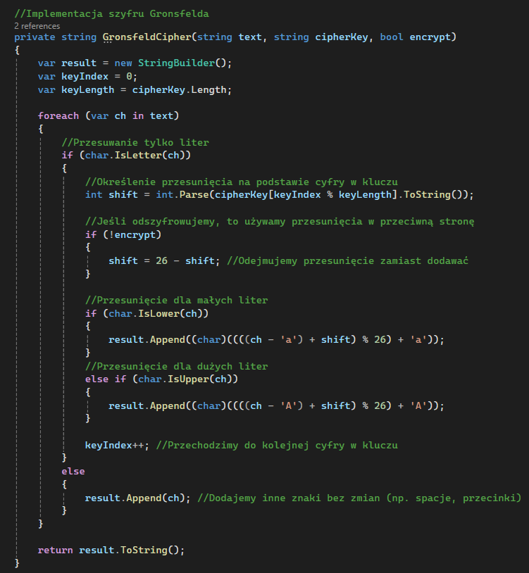
Rysunek 5. Implementacja szyfru Gronsfelda w języku C#
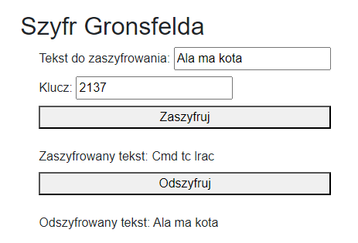
Rysunek 6. Test implementacji

3.3 Szyfr transpozycyjny
Szyfr transpozycyjny to rodzaj szyfru, w którym zmienia się kolejność liter w wiadomości, ale same litery pozostają niezmienione. Zamiast zastępować litery innymi znakami (jak w szyfrze podstawieniowym), w szyfrze transpozycyjnym litery w tekście są permutowane (przemieszczane) w określony sposób zgodnie z ustaloną zasadą. Celem jest zamiana oryginalnej wiadomości w jej zaszyfrowaną formę, gdzie struktura tekstu, choć wciąż oparta na tych samych znakach, jest trudniejsza do odczytania bez znajomości klucza, który określa sposób permutacji.
Szyfr transpozycyjny może przyjmować różne formy, takie jak szyfr kolumnowy czy szyfr permutacyjny. W szyfrze kolumnowym, na przykład, tekst jest zapisany w tabeli o określonej liczbie kolumn, a następnie odczytany w innej kolejności, co zmienia rozmieszczenie liter. Ważnym aspektem szyfru transpozycyjnego jest to, że każda litera oryginalnego tekstu pojawia się w zaszyfrowanej wiadomości, ale w zmienionej kolejności, a nie poprzez zmianę samej litery.

Funkcja przedstawiona poniżej na początku tworzy macierz z tekstu na podstawie liczby kolumn. Następnie oblicza liczbę wierszy macierzy na podstawie długości tekstu i liczby kolumn (za pomocą funkcji Math.Ceiling()). Potem inicjalizuje tablicę dwuwymiarową (char[][]), która reprezentuje macierz. Na końcu wypełnia macierz literami z tekstu, uzupełniając puste miejsca pustymi znakami ('\0'), jeśli tekst nie wypełnia dokładnie całej macierzy.

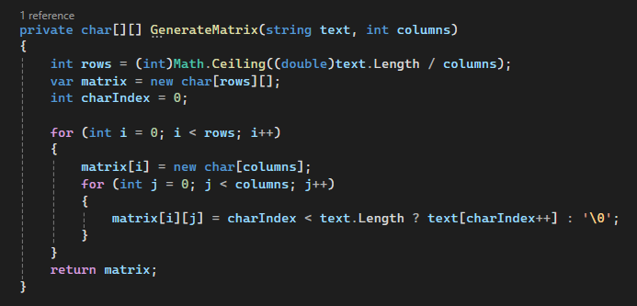
Rysunek 7. Funkcja generująca macierz

Funkcja TransposeMatrix wykonuje transpozycję macierzy, czyli przekształca macierz w tekst, stosując różne metody w zależności od tego, czy szyfrujemy, czy odszyfrowujemy. Jeśli szyfrujemy (encrypt = true), funkcja iteruje przez kolumny, a następnie przez wiersze, tworząc ciąg zaszyfrowanego tekstu. Jeśli odszyfrowujemy (encrypt = false), funkcja iteruje przez wiersze, a następnie przez kolumny, tworząc odszyfrowany tekst.

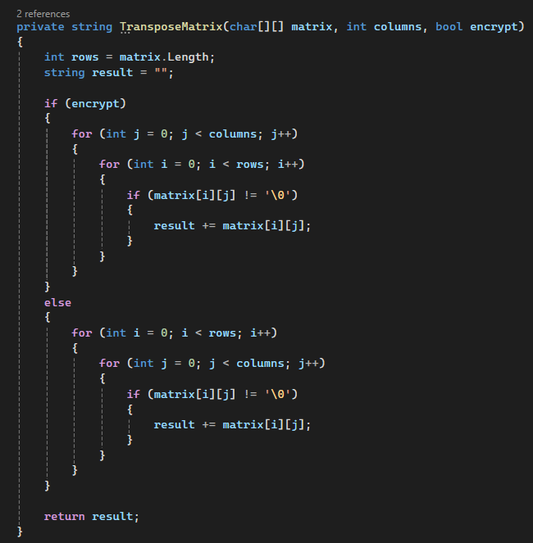
Rysunek 8. Funkcja przekształcająca macierz w tekst

Funkcja GenerateDecryptionMatrix tworzy macierz do deszyfrowania tekstu szyfrowanego szyfrem transpozycyjnym. Najpierw oblicza liczbę wierszy w macierzy oraz sposób rozdzielania znaków na kolumny (dzięki różnicy w wysokości kolumn). Następnie dzieli zaszyfrowany tekst na kolumny, umieszczając znaki w odpowiednich miejscach macierzy. Na końcu zależności od tego, czy kolumna jest pełna, czy nie, wypełnia odpowiednie wiersze macierzy.

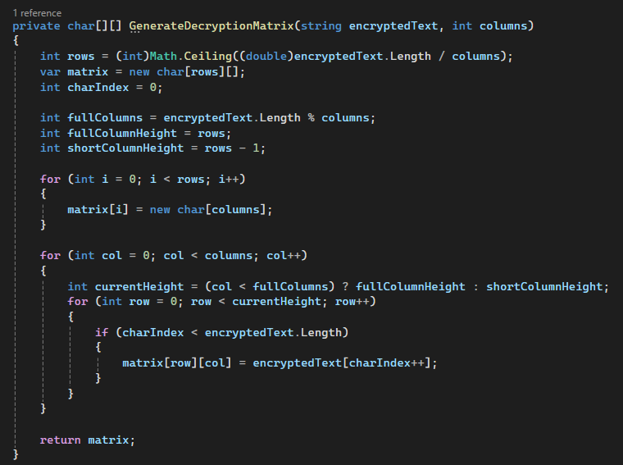
Rysunek 9. Funkcja tworząca macierz do deszyfrowania

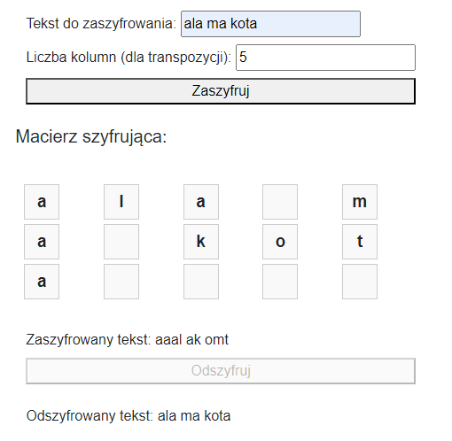
Rysunek 10. Implementacja szyfru transpozycyjnego

3.4 Szyfrowanie blokowe – AES
AES (Advanced Encryption Standard) to algorytm kryptograficzny, który przekształca dane w sposób uniemożliwiający ich odczytanie przez osoby nieuprawnione. Jest to jeden z najbardziej rozpowszechnionych standardów szyfrowania i został opracowany jako następca algorytmu DES (Data Encryption Standard). AES jest obecnie uważany za bezpieczny i jest szeroko stosowany w różnych dziedzinach, takich jak bezpieczeństwo danych w sieciach komputerowych, ochrona plików czy szyfrowanie dysków.
W szyfrowaniu blokowym za pomocą algorytmu AES dane są dzielone na bloki o stałej długości (128 bitów, czyli 16 bajtów) oraz każdy blok jest szyfrowany osobno przy użyciu tego samego klucza. AES obsługuje klucze o długości 128, 192 lub 256 bitów, co zapewnia różne poziomy bezpieczeństwa:

- AES-128: klucz ma 16 bajtów
- AES-192: klucz ma 24 bajty
- AES-256: klucz ma 32 bajty
Proces szyfrowania składa się z serii rund, gdzie dane są przekształcane w sposób zwiększający bezpieczeństwo. Liczba rund zależy od długości klucza:
- 10 rund dla AES-128
- 12 rund dla AES-192
- 14 rund dla AES-256

Działanie algorytmu AES:
- Długość każdego bloku wynosi 128 bitów. Jeśli dane są krótsze, są odpowiednio uzupełniane (np. przez wypełnienie zerami).
- Użytkownik dostarcza klucz, który jest przekształcany w klucze rundowe przy użyciu tzw. key schedule.
- Dane w bloku przechodzą przez kolejne etapy:
  - Dodawanie klucza (AddRoundKey) – blok danych jest mieszany z kluczem rundowym.
  - Substytucja (SubBytes) – każdy bajt w bloku jest zastępowany innym bajtem na podstawie tabeli (S-Box).
  - Przesunięcia wierszy (ShiftRows) – wiersze bloku są przesuwane o określoną liczbę pozycji.
  - Mieszanie kolumn (MixColumns) – kolumny bloku są przekształcane przy użyciu mnożenia macierzowego.
- Etapy te są powtarzane przez ustaloną liczbę rund, aż do uzyskania zaszyfrowanego bloku.

Zastosowanie AES:
- Szyfrowanie komunikacji internetowej (np. HTTPS, VPN)
- Szyfrowanie danych na dyskach twardych (np. BitLocker, FileVault)
- Szyfrowanie plików w aplikacjach (np. aplikacje bankowe, komunikatory)
- Ochrona transmisji danych w sieciach bezprzewodowych (np. WPA2)

Podsumowując, AES to nowoczesny, bardzo bezpieczny i uniwersalny algorytm szyfrowania blokowego. Dzięki swojej skuteczności i wydajności jest standardem w ochronie danych na całym świecie.

Implementacja:
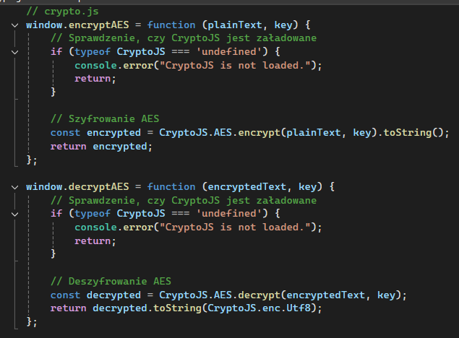
Rysunek 11. Użycie biblioteki JS do szyfrowania i deszyfrowania za pomocą AES

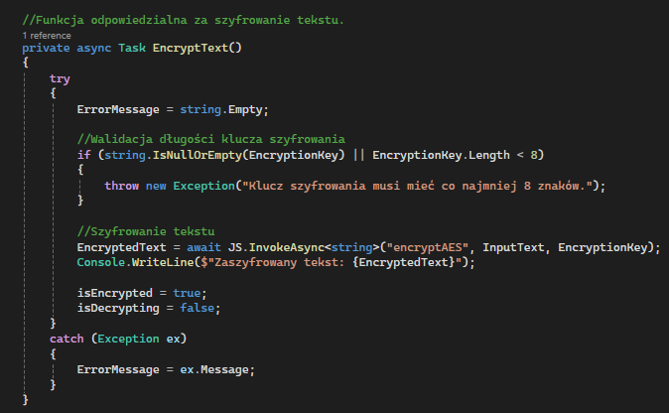
Rysunek 12. Funkcja wywołująca szyfrowanie w AES
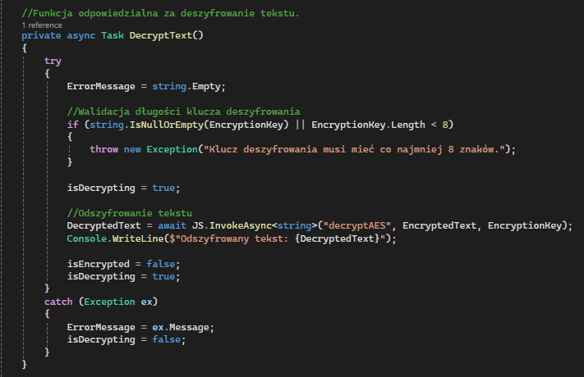
Rysunek 13. Funkcja wywołująca deszyfrowanie w AES

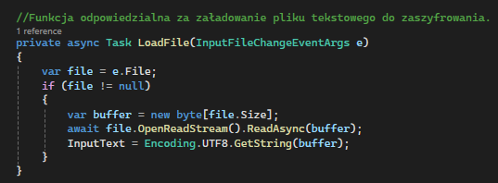
Rysunek 14. Wczytywanie pliku tekstowego

Test:
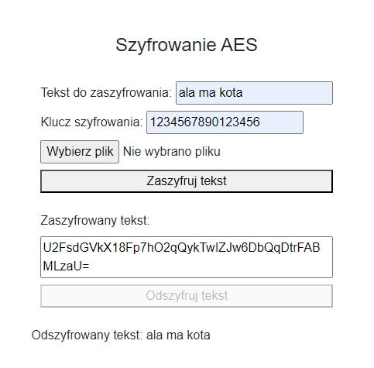

Rysunek 15. Szyfrowanie tekstu w AES

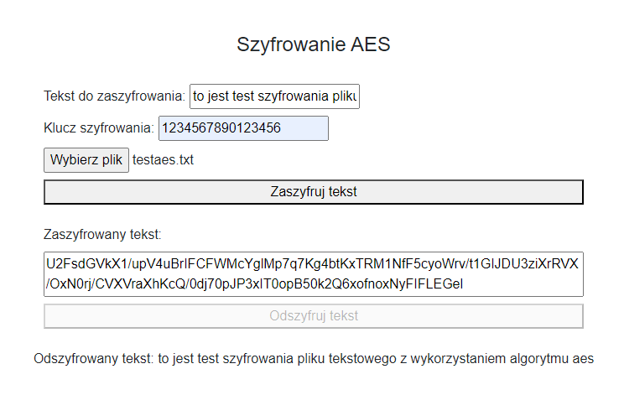
Rysunek 16. Szyfrowanie pliku tekstowego w AES

3.5 Szyfrowanie blokowe – DES
DES (Data Encryption Standard) to klasyczny algorytm szyfrowania blokowego, który został opracowany przez IBM w latach 70-tych XX wieku i przyjęty jako standard przez amerykańską agencję rządową NIST (National Institute of Standards and Technology) w 1977 roku. Szyfrowanie blokowe oznacza, że dane są przetwarzane w blokach o stałej długości, a DES dzieli dane na bloki po 64 bity i szyfruje każdy blok osobno.
DES używa bloków danych o długości 64 bitów (8 bajtów). Cały tekst do zaszyfrowania jest dzielony na bloki 64-bitowe, które są następnie szyfrowane. Klucz używany do szyfrowania w DES ma długość 56 bitów (choć klucz jest zazwyczaj reprezentowany jako 64 bity, ponieważ 8 bitów jest używanych do parzystości). To oznacza, że DES jest stosunkowo wrażliwy na ataki brute force, ponieważ przestrzeń możliwych kluczy jest ograniczona do 2^56 możliwych kombinacji.
DES jest algorytmem szyfrowania symetrycznego, co oznacza, że ten sam klucz jest używany zarówno do szyfrowania, jak i deszyfrowania danych. Proces szyfrowania składa się z 16 rund, w których stosowane są różne operacje matematyczne, w tym permutacje i operacje XOR, w celu przekształcenia danych w zaszyfrowany tekst.

Działanie szyfrowania DES:
- Podział na bloki: Dane wejściowe są dzielone na 64-bitowe bloki. Jeśli długość danych nie jest wielokrotnością 64 bitów, algorytm może dodać wypełnienie (padding), aby uzyskać odpowiednią długość.
- Inicjalizacja: Na początku algorytm wykonuje permutację początkową, czyli zmienia pozycje bitów w danych.
- Szyfrowanie (16 rund): Algorytm przeprowadza 16 rund, w których dane są przekształcane poprzez operacje takie jak XOR, permutacje, oraz wykorzystanie 48-bitowych kluczy rundy (wyciąganych z głównego klucza).
- Permutacja końcowa: Po zakończeniu 16 rund, dane przechodzą przez permutację końcową, która tworzy końcowy zaszyfrowany tekst.
- Deszyfrowanie: Proces deszyfrowania jest bardzo podobny do szyfrowania, z tą różnicą, że klucze rundy są używane w odwrotnej kolejności. Proces deszyfrowania przebiega w taki sposób, że każdy blok zaszyfrowany za pomocą DES można odszyfrować tylko przy użyciu tego samego klucza.

Mimo że DES był szeroko stosowany przez wiele lat, jego bezpieczeństwo zostało poważnie naruszone przez rozwój mocy obliczeniowej komputerów. Z racji 56-bitowej długości klucza, DES jest podatny na atak siłowy (brute force), w którym atakujący próbuje wszystkich możliwych kluczy, aby złamać szyfr. W latach 90-tych XX wieku badania i testy wykazały, że DES jest podatny na tego typu atak, dlatego z czasem został zastąpiony przez bardziej bezpieczne algorytmy, takie jak AES (Advanced Encryption Standard).
Podsumowując, szyfrowanie blokowe DES jest klasycznym algorytmem, który służył jako standard w zakresie szyfrowania danych przez kilka dziesięcioleci. Pomimo swojej historycznej roli, dziś jest uznawany za niebezpieczny ze względu na krótki klucz i wrażliwość na ataki brute force. Współczesne zastosowania kryptografii wykorzystują bardziej zaawansowane i bezpieczniejsze algorytmy, takie jak AES.

Implementacja:
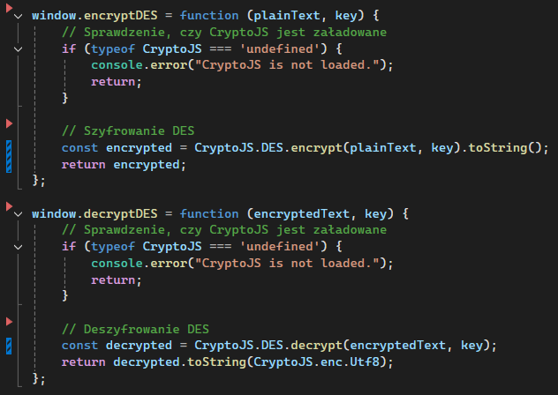
Rysunek 17. Użycie biblioteki JS do szyfrowania/deszyfrowania za pomocą DES
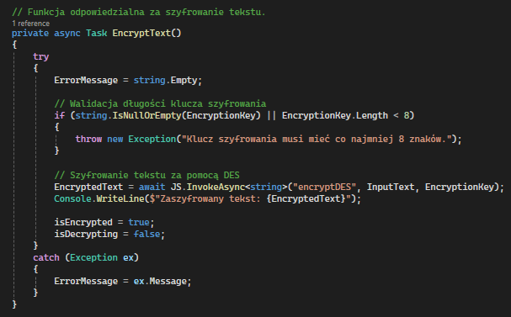
Rysunek 18. Algorytm używający funkcji JS do szyfrowania DES’em

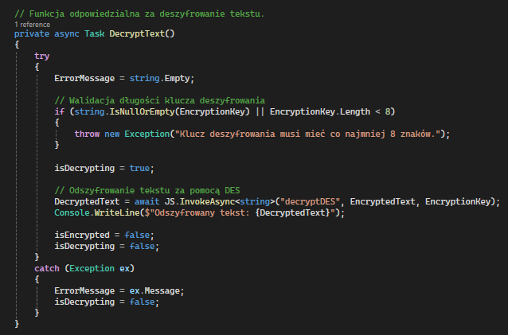
Rysunek 19. Algorytm używający funkcji JS do deszyfrowania DES’em

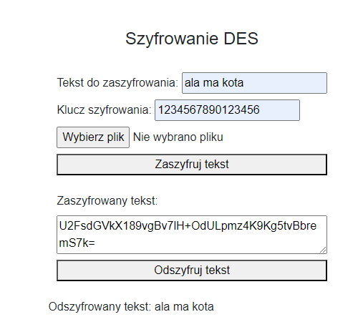
Test:

Rysunek 20. Test szyfrowania DES’em
3.6 Szyfrowanie strumieniowe – AES
Szyfrowanie strumieniowe z użyciem AES to metoda szyfrowania danych, w której blok algorytmu AES jest używany w trybie strumieniowym, aby zaszyfrować dane w sposób ciągły, byte po byte, zamiast na całych blokach jak w tradycyjnych trybach blokowych.
Szyfrowanie strumieniowe jest metodą, w której dane są szyfrowane strumieniowo, tj. po jednym bicie lub bajcie, w przeciwieństwie do szyfrowania blokowego, które przetwarza dane w większych jednostkach (blokach). Szyfrowanie strumieniowe pozwala na szyfrowanie danych o zmiennej długości i może być bardziej elastyczne w niektórych scenariuszach.
Chociaż AES jest algorytmem szyfrowania blokowego, może być używany w trybach strumieniowych, które umożliwiają jego zastosowanie w szyfrowaniu strumieniowym. Jednym z najpopularniejszych trybów wykorzystywanych do tego celu jest CTR (Counter Mode), który zamienia AES w szyfr strumieniowy. W tym trybie AES działa jako generator strumienia klucza, który jest następnie XOR-owany z danymi do zaszyfrowania.

Działanie szyfrowania strumieniowego z użyciem AES:
- Inicjalizacja (IV i klucz): Szyfrowanie strumieniowe przy użyciu AES wymaga klucza oraz wektora inicjalizacyjnego (IV), który jest używany w trybie CTR do generowania strumienia klucza.
- Generowanie strumienia klucza: W trybie CTR, AES działa na liczniku (counter), który jest modyfikowany dla każdego bloku danych. Wektory inicjalizacyjne i licznik są szyfrowane przez algorytm AES, tworząc strumień klucza.
- XOR z danymi: Wygenerowany strumień klucza (ze szyfrowania licznika) jest następnie XOR-owany z danymi, które mają zostać zaszyfrowane. XORowanie oznacza, że każda jednostka danych (bajt) zostaje połączona z odpowiednim bajtem strumienia klucza w taki sposób, że wynik jest szyfrogramem.
- Deszyfrowanie: Proces deszyfrowania w trybie strumieniowym jest identyczny, ponieważ XOR z tym samym strumieniem klucza spowoduje przywrócenie oryginalnych danych.
Szyfrowanie strumieniowe z użyciem AES jest stosunkowo szybkie, elastyczne i nadaje się do dynamicznego szyfrowania danych. Dzięki użyciu trybu CTR, AES staje się szyfrem strumieniowym, co daje możliwość szyfrowania pojedynczych bajtów danych w sposób szybki i bez opóźnień, co jest przydatne w przypadku transmisji danych w czasie rzeczywistym, takich jak przesyłanie plików, streaming czy komunikacja w aplikacjach na żywo.

Implementacja:
Funkcja encryptStream przyjmuje trzy argumenty: tekst do zaszyfrowania (plainText), klucz szyfrowania (key) oraz wektor inicjalizacyjny (iv). Najpierw konwertuje klucz i wektor inicjalizacyjny na odpowiedni format (CryptoJS.enc.Utf8.parse), ponieważ CryptoJS wymaga, aby klucz i IV były w formacie WordArray. Następnie używa algorytmu AES do szyfrowania tekstu w trybie CTR, gdzie każda część tekstu jest szyfrowana poprzez dodanie strumienia generowanego przez licznik (który jest modyfikowany w trakcie operacji) do bloków danych. W trybie CTR nie stosuje się paddingu, dlatego parametr padding: CryptoJS.pad.NoPadding jest użyty. Zaszyfrowany tekst jest następnie konwertowany na ciąg znaków (w formacie Base64), który jest zwracany do aplikacji Blazor.
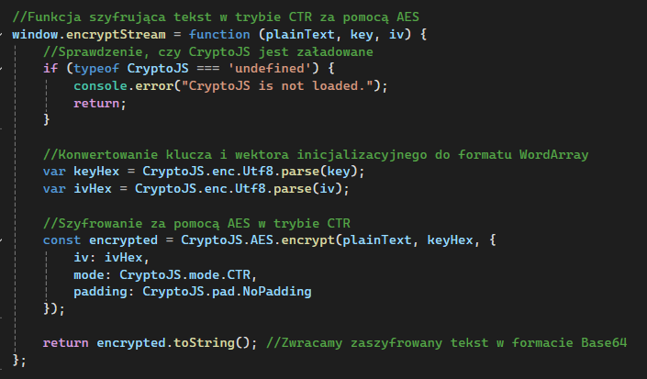
Rysunek 21. Algorytm szyfrowania strumieniowego z użyciem AES’a i wektora inicjalizacyjnego

Funkcja decryptStream działa w sposób odwrotny. Przyjmuje trzy argumenty: zaszyfrowany tekst (encryptedText), klucz szyfrowania (key) oraz wektor inicjalizacyjny (iv). Tak jak w przypadku szyfrowania, klucz i IV są konwertowane na format WordArray. Następnie AES w trybie CTR jest używany do odszyfrowania danych. Strumień generowany przez licznik (który był użyty w czasie szyfrowania) jest odwrócony, a zaszyfrowane dane są odzyskiwane. Odszyfrowany tekst jest konwertowany na format UTF-8 i zwracany do aplikacji Blazor.

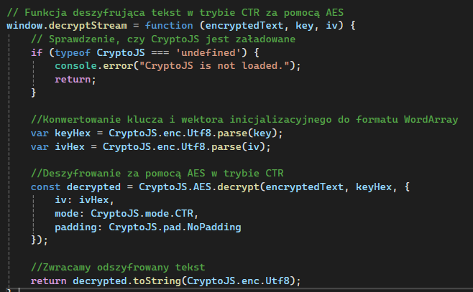
Rysunek 22. Algorytm deszyfrowania strumieniowego z użyciem AES’a i wektora inicjalizacyjnego

3.7 Szyfrowanie strumieniowe – DES
Funkcja encryptDESStream w JavaScript służy do szyfrowania tekstu za pomocą algorytmu DES w trybie strumieniowym, używając klucza szyfrowania oraz wektora inicjalizacyjnego (IV). Najpierw konwertuje klucz szyfrowania i wektor inicjalizacyjny na odpowiedni format, czyli na tzw. obiekty hex w CryptoJS, ponieważ DES wymaga, aby te wartości były reprezentowane w postaci szeregów bajtów. Następnie, używając funkcji CryptoJS.DES.encrypt(), tekst jest szyfrowany przy zastosowaniu trybu CBC (Cipher Block Chaining), który jest trybem blokowym z wykorzystaniem wektora IV. Funkcja ta zwraca zaszyfrowany tekst w formacie Base64.

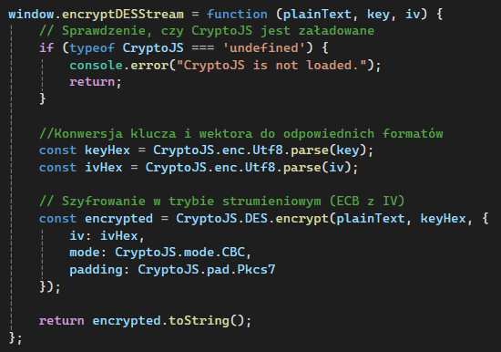
Rysunek 23. Szyfrowanie strumieniowe z wykorzystaniem algorytmu DES

Funkcja decryptDESStream działa odwrotnie. Odbiera zaszyfrowany tekst, klucz szyfrowania oraz wektor inicjalizacyjny. Tak jak w przypadku szyfrowania, klucz i wektor są najpierw konwertowane na format hex. Następnie, przy pomocy CryptoJS.DES.decrypt(), przeprowadza deszyfrowanie tekstu, używając tego samego algorytmu DES w trybie CBC z tymi samymi wartościami klucza i IV. Odszyfrowany wynik jest następnie konwertowany na tekst w formacie UTF-8, co umożliwia odczytanie oryginalnego tekstu.
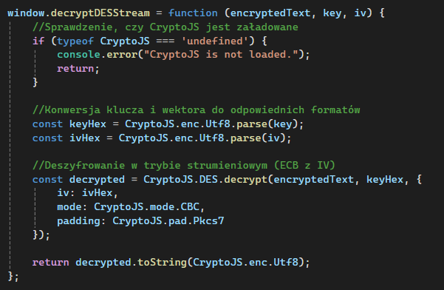
Rysunek 24. Deszyfrowanie strumieniowe z wykorzystaniem algorytmu DES
Test
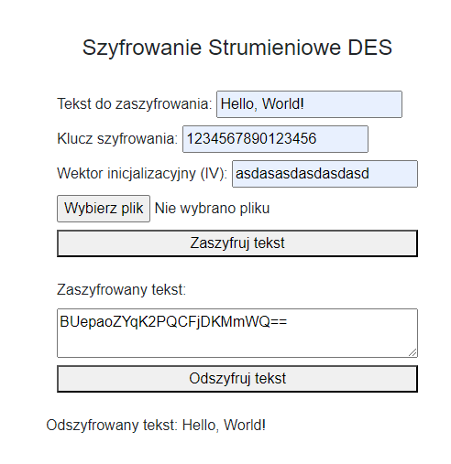

Rysunek 25. Test szyfrowania strumieniowego za pomocą DES’a z wektorem inicjalizacyjnym
3.8 Symulacja protokołu Diffiego-Hellmana
3.9 Szyfrowanie RSA
3.10 Certyfikat
3.11 Podpis cyfrowy
4. Podsumowanie i wnioski

